|  |  |
| --- | --- |
| **SÔÛ GD&ÑT TP HOÀ CHÍ MINH**  **PHOØNG GÑ&ÑT QUAÄN**  **ĐỀ THAM KHẢO**  MÃ ĐỀ: Quận | **ÑEÀ THAM KHAÛO TUYEÅN SINH 10**  **NAÊM HOÏC: 2023 - 2024**  *MÔN: TOÁN 9*  *Đê thi gồm 8 câu hỏi tự luận.*  *Thời gian: 120 phút (không kể thời gian phát đề)* |

1. Cho  và đường thẳng  .
   1. Vẽ đồ thị  và  trên cùng hệ trục tọa độ.
   2. Tìm tọa độ giao điểm của  và  bằng phép tính.
2. Cho phương trình  có  nghiệm phân biệt là  . Không giải phương trình, hãy tính giá trị của biểu thức 
3. Ở Bạc Liêu ngành nông nghiệp khuyến khích bà con nông dân phương thức nuôi trồng : “con tôm, cây lúa”, cải tạo đồng lúa năng suất thấp thành các hồ nuôi tôm nước mặn. Dung dịch nước muối nuôi tôm có nồng độ . Nhưng nơi đây chỉ có nước biển nồng độ  và nước lợ nồng độ muối . Để đổ đầy hồ nuôi tôm có dung tích  lít phải cần bơm vào hồ mỗi loại nước bao nhiêu ? Biết khối lượng riêng của dung dịch nước muối  là 
4. Đối với người Á Đông, Âm lịch luôn giữ vai trò quan trọng giúp chúng ta xác định các dịp lễ Tết trong năm. Và cũng như Dương lịch, Âm lịch cũng sẽ có năm nhuận. Để biết được năm Âm lịch có nhuận hay không, ta lấy năm Dương lịch tương ứng chia cho . Nếu số dư của phép chia này là  thì năm đó sẽ là năm Âm lịch nhuận.
   1. Hãy tính xem năm 2020 có phải năm Âm lịch nhuận hay không? Vì sao?
   2. Biết rằng một năm dương lịch được gọi là nhuận nếu năm Dương lịch đó chia hết cho. Bác Năm sinh ra vào cuối thế kỉ  , bác Năm chưa quá  tuổi . Hãy tính xem bác Năm sinh ra năm bao nhiêu biết rằng năm sinh của bác là một năm vừa nhuận Âm lịch, vừa nhuận Dương lịch.
5. Giá cước gọi quốc tế của một công ty  trong dịp khuyến mãi mừng ngày thành lập công ty được cho bởi bảng sau:

|  |  |
| --- | --- |
| Thời gian | Giá cước (VNĐ) |
| phút đầu |  |
| Từ phút thứ |  |
| Từ phút thứ |  |
| Từ phút thứ |  |
| Trên  phút |  |

* 1. Bác Lan gọi cho người thân ở nước ngoài trong thời gian  phút thì số tiền bác Lan trả là bao nhiêu?
  2. Một người đã trả đồng để gọi điện cho người thân ở nước ngoài . Tính thời gian người đó đã gọi điện cho người thân.

1. Cầu Vàm Cống bắc ngang sông Hậu nối hai tỉnh Cần Thơ và Đồng Tháp thiết kế theo kiểu dây văng như hình vẽ. Chiều cao từ sàn đến đỉnh, dây văng, chiều dài sàn cầu từ đến là  Hỏi góc nghiêng của sàn cầu so với mặt sàn nằm ngang (giả thiết xem như trụ đỡ thẳng đứng (Làm tròn đến phút)

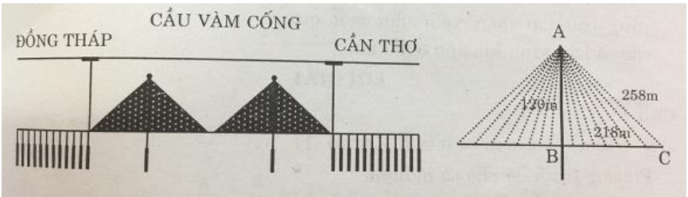

1. Để làm mũ sinh nhật hình nón từ miếng giấy hình tròn bán kính. Bạn An cắt bỏ phần quạt tròn  với  . Sau đó dán phần hình quạt lớn còn lại sao cho để làm cái mũ.
   1. Tính độ dài cung lớn 
   2. Hỏi thể tích cái nón là bao nhiêu?
2. Từ điểm  nằm ngoài đường tròn , vẽ hai tiếp tuyến ( là hai tiếp điểm). Từ điểm trên cung nhỏ ta vẽ tiếp tuyến với đường tròn  , tiếp tuyến này cắt lần lượt tại
   1. Chứng minh: .
   2. Chứng minh: .
   3. Hạ . Chứng minh:  là phân giác của .
   4. Chứng minh: điểm  thẳng hàng.

***----HẾT---***

**HƯỚNG DẪN GIẢI**

1. ***(1,5 điểm)*** Cho  và đường thẳng  .
   1. Vẽ đồ thị  và  trên cùng hệ trục tọa độ.
   2. Tìm tọa độ giao điểm của  và  bằng phép tính.

**Lời giải**

1. 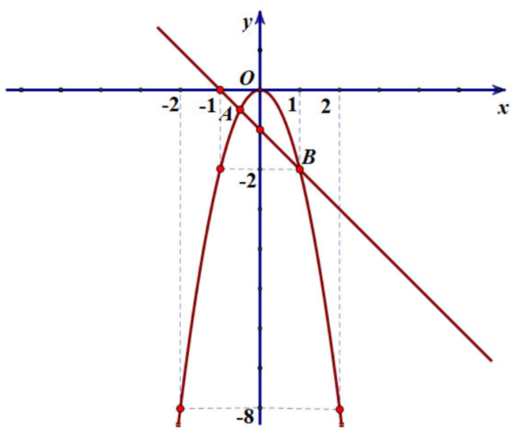Vẽ đồ thị  và  trên cùng hệ trục tọa độ.

BGT:

|  |  |  |  |  |  |
| --- | --- | --- | --- | --- | --- |
|  |  |  |  |  |  |
|  |  |  |  |  |  |

|  |  |  |
| --- | --- | --- |
|  |  |  |
|  |  |  |

1. Tìm tọa độ giao điểm của  và  bằng phép tính.

Phương trình hoành độ giao điểm của  và :





Thay  vào , ta được: .

Thay  vào , ta được: .

Vậy ,  là hai giao điểm cần tìm.

1. Cho phương trình  có  nghiệm phân biệt là  . Không giải phương trình, hãy tính giá trị của biểu thức 

**Lời giải**

Vì 

Nên phương trình có hai nghiệm phân biệt .

Theo định lí Vi-et, ta có: 

Ta có: 



1. Ở Bạc Liêu ngành nông nghiệp khuyến khích bà con nông dân phương thức nuôi trồng : “con tôm, cây lúa”, cải tạo đồng lúa năng suất thấp thành các hồ nuôi tôm nước mặn. Dung dịch nước muối nuôi tôm có nồng độ . Nhưng nơi đây chỉ có nước biển nồng độ  và nước lợ nồng độ muối . Để đổ đầy hồ nuôi tôm có dung tích  lít phải cần bơm vào hồ mỗi loại nước bao nhiêu ? Biết khối lượng riêng của dung dịch nước muối  là 

**Lời giải**

Số  nước muối cần bơm vào hồ nuôi tôm là: 

Gọi là số kg nước biển  là số kg nước lợ 

Vì số  nước cần bơm vào hồ là nên:  

Vì dung dịch nước nước cần bơm vào có nồng độ  nên:

 

Từ  và  ta có hệ phương trình: .

Vậy: phải bơm vào hồ nước biển và nước lợ.

1. Đối với người Á Đông, Âm lịch luôn giữ vai trò quan trọng giúp chúng ta xác định các dịp lễ Tết trong năm. Và cũng như Dương lịch, Âm lịch cũng sẽ có năm nhuận. Để biết được năm Âm lịch có nhuận hay không, ta lấy năm Dương lịch tương ứng chia cho. Nếu số dư của phép chia này là thì năm đó sẽ là năm Âm lịch nhuận.
   1. Hãy tính xem năm  có phải năm Âm lịch nhuận hay không? Vì sao?
   2. Biết rằng một năm dương lịch được gọi là nhuận nếu năm Dương lịch đó chia hết cho  Bác Năm sinh ra vào cuối thế kỉ  , bác Năm chưa quá  tuổi . Hãy tính xem bác Năm sinh ra năm bao nhiêu biết rằng năm sinh của bác là một năm vừa nhuận Âm lịch, vừa nhuận Dương lịch.

**Lời giải**

1. Vì dư  nên năm  là năm nhuận Âm lịch.
2. Vì bác Năm chưa quá  tuổi và sinh vào cuối thế kỉ  nên ta tính từ năm  đến năm  có các năm nhuận Dương lịch (chia hết cho) là:. Trong các năm trên chỉ có năm  chia  dư  là năm nhuận Âm lịch.

Vậy bác Năm sinh năm 

1. Giá cước gọi quốc tế của một công ty trong dịp khuyến mãi mừng ngày thành lập công ty được cho bởi bảng sau:

|  |  |
| --- | --- |
| Thời gian | Giá cước (VNĐ) |
| phút đầu |  |
| Từ phút thứ |  |
| Từ phút thứ |  |
| Từ phút thứ |  |
| Trên  phút |  |

1. Bác Lan gọi cho người thân ở nước ngoài trong thời gian  phút thì số tiền bác Lan trả là bao nhiêu?
2. Một người đã trả đồng để gọi điện cho người thân ở nước ngoài . Tính thời gian người đó đã gọi điện cho người thân.

**Lời giải**

1. Số tiền Bác Lan phải trả khi gọi  phút là:

 (đồng)

1. Số tiền phải trả cho cuộc gọi từ lúc bắt đầu đến phút thứ  là:

 (đồng)

Thời gian gọi vượt quá  phút là:  (phút)

Vậy thời gian gọi điện cho người thân là:  (phút)

1. Cầu Vàm Cống bắc ngang sông Hậu nối hai tỉnh Cần Thơ và Đồng Tháp thiết kế theo kiểu dây văng như hình vẽ. Chiều cao từ sàn đến đỉnh , dây văng, chiều dài sàn cầu từ đến là  Hỏi góc nghiêng của sàn cầu so với mặt sàn nằm ngang (giả thiết xem như trụ đỡ thẳng đứng (Làm tròn đến phút)



**Lời giải**

**Tài liệu được chia sẻ bởi Website VnTeach.Com**

**https://www.vnteach.com**



Gọi Ta có:

 (Pitago)

Suy ra: 

Trong có:

 (Pitago)





Vậy góc tạo bởi sàn cầu và sàn nằm ngang là 

Xem thêm tại Website VnTeach.Com

https://www.vnteach.com

1. Để làm mũ sinh nhật hình nón từ miếng giấy hình tròn bán kính. Bạn An cắt bỏ phần quạt tròn  với  . Sau đó dán phần hình quạt lớn còn lại sao cho để làm cái mũ.
   1. Tính độ dài cung lớn 
   2. Hỏi thể tích cái nón là bao nhiêu?

**Lời giải**





1. Số đo cung lớn là: .

Độ dài cung lớn là:.

1. Bán kính đáy là: .

Đường cao của hình nón là: .

Thể tích cái nón là: .

1. Từ điểm nằm ngoài đường tròn , vẽ hai tiếp tuyến ( là hai tiếp điểm). Từ điểm trên cung nhỏ ta vẽ tiếp tuyến với đường tròn  , tiếp tuyến này cắt lần lượt tại 
   1. Chứng minh: 
   2. Chứng minh: 
   3. Hạ . Chứng minh:  là phân giác của 
   4. Chứng minh: bốn điểm thẳng hàng

**Lời giải**



1. Chứng minh: 

Ta có: ( tính chất hai tiếp tuyến cắt nhau)

( tính chất hai tiếp tuyến cắt nhau)

Suy ra: 

Do đó: 

Mà  ( tính chất hai tiếp tuyến cắt nhau)

Vậy: 

1. Chứng minh: 

Ta có:  (Tính chất hai tiếp tuyến cắt nhau)

 (Tính chất hai tiếp tuyến cắt nhau)

 (Tính chất hai tiếp tuyến cắt nhau)

Do đó: 

 (Tứ giác nội tiếp)

1. Chứng minh: là phân giác của .

Ta có: Tứ giác NKOF nội tiếp  (góc ngoài bằng góc đối trong)

Tứ giác HNEO nội tiếp  (góc ngoài bằng góc đối trong)

Do đó: . 

Mà  

Từ và ta có: 

Vậy là phân giác của .

1. Chứng minh: bốn điểm thẳng hàng

Tứ giác nội tiếp 

Tứ giác nội tiếp 

Suy ra:  

Ta lại có:   

Từ và ta có: . Do đó: thẳng hàng.

Chứng minh tương tự: thẳng hàng.

Vậy bốn điểm thẳng hàng.

***----HẾT---***